УРОК 29
Тема. Генетичний зв’язок між класами неорганічних сполук

Цілі уроку: розкрити взаємозв’язок явищ у природі на прикладі взаємоперетворень одних класів речовин на інші; узагальнити знання про неорганічні речовини та їх властивості; розвивати вміння порівнювати склад і властивості речовин, класифікувати речовини й реакції, встановлювати генетичний зв’язок між класами неорганічних сполук.
Тип уроку: поглиблення й узагальнення знань.
Форми роботи: виконання вправ, робота з опорною схемою.
Обладнання: Періодична система хімічних елементів Д. І. Менделєєва, таблиця розчинності, ряд активності металів, опорні схеми класів неорганічних сполук, генетичного зв’язку класів неорганічних сполук.
ХІД УРОКУ
I. Організація класу

II. Аналіз виконання практичної роботи
Робота з класом зі з’ясування типових помилок, коригування знань.

III. Мотивація навчальної діяльності
Повернімося до схеми класифікації речовин.
Усі класи речовин складаються з тих самих хімічних елементів: металів і неметалів.
— Чим вони відрізняються? Кількісним і якісним складом.
А чи існує зв'язок між окремими класами неорганічних сполук? У чому цей зв'язок виявляється? Речовини одного класу взаємодіють з іншими речовинами. При цьому утворюються сполуки інших класів. Тобто шляхом хімічних перетворень сполуки одного класу можна перетворювати на інші. Ми говоримо, що між класами неорганічних сполук існує генетичний зв'язок, тобто вони взаємно перетворюються під час хімічних реакцій.
Розгляньмо найпростіші приклади.

IV. Поглиблення знань
Здійсніть перетворення:
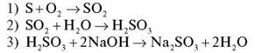
Запишемо цю схему в загальному вигляді.

Схема 1
Неметал кислотний оксид кислота сіль
Тепер візьмемо інший ланцюжок перетворень:
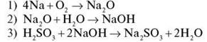
Запишемо її в загальному вигляді.

Схема 2
Метал основний оксид основа сіль
Подібних ланцюжків можна запропонувати багато.
Завдання 1
Запропонуйте ланцюжки перетворень до схем 1 і 2.
(Заслуховуємо варіанти учнів, записуємо на дошці.)
Схеми 1 і 2 можуть змінюватися. У загальному вигляді така схема матиме набагато більш складну структуру. Наприклад, схема 3.
Розглядаємо з учнями схему.
Чи можна одержати сіль з оксиду? Так. Отже, до схеми слід додати стрілочку від оксидів до солі.
Чи можна одержати основу із солі? Так, тобто стрілочки мають бути у двох напрямках.

Схема 3
Генетичний зв’язок класів неорганічних сполук

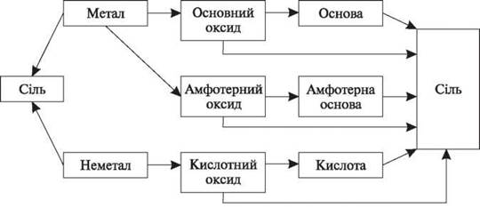

Аналогічно можна одержати кислоту із солі, оксиди з основ і кислот, чисті метали й неметали з їхніх оксидів і солей і т. д. (Учні аналізують можливі шляхи взаємоперетворень класів неорганічних сполук за схемою і доповнюють схему генетичного зв’язку.)

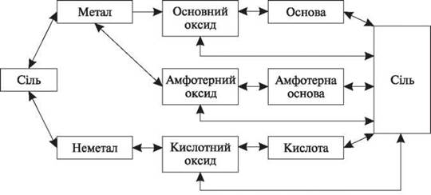

V. Керована практика
Завдання 2 (по варіантах, під керівництвом учителя)
Напишіть рівняння реакцій, щоб здійснити перетворення.
Варіант І
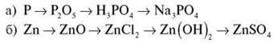
Варіант II
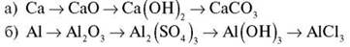
Зачитуємо правильні відповіді.

Завдання 3
Обчисліть кількість речовини магній сульфату яку можна одержати з магнію масою 12 г, за схемою:
Mg MgO MgSО4
(Відповідь: 0,5 моль)

Завдання 4
Варіант І
Обчисліть кількість речовини натрій ортофосфату, якщо для реакції взяли 6,2 г фосфору.
Варіант II
Обчисліть кількість речовини кальцій карбонату, якщо для реакції взяли кальцій масою 30 г.

VI. Підбиття підсумків уроку
Перевірка відповідей у завданні 4, виставлення оцінок за роботу на уроці.

VII. Домашнє завдання
Опрацювати відповідний параграф підручника, скласти схему 1, 2 для Карбону і Барію.
﻿

